**ДНІПРОВСЬКИЙ НАЦІОНАЛЬНИЙ УНІВЕРСИТЕТ**

**ІМЕНІ ОЛЕСЯ ГОНЧАРА**

ФАКУЛЬТЕТ ПРИКЛАДНОЇ МАТЕМАТИКИТА ІНФОРМАЦІЙНИХ ТЕХНОЛОГІЙ

КАФЕДРА ІНЖЕНЕРІЇ ПРОГРАМНОГО ЗАБЕЗПЕЧЕННЯ   
ТА ІНФОРМАЦІЙНИХ ТЕХНОЛОГІЙ

ЗВІТ З

ЛАБОРАТОРНОЇ РОБОТИ № 2

з курсу «Людино-машинна взаємодія»

Виконавець

студент(ка) групи ПЗ-24у-1 Найпак Павло Олексійович

Дніпро – 2025

**ЗМІСТ**

1) Опис додатку 3

2) Глосарій 3

3) Структура довідкової системи 3

4) Обраний інструмент для створення довідки 4

5) Підключення довідкової системи до додатку 5

6) Висновок 9

7) Список використаних джерел 9

**ЛАБОРАТОРНА РОБОТА №2.**

**Розробка довідкової системи.**

Опис додатку

АЗС — автоматизована система управління автозаправною станцією.

Реалізована як SPA на React + JavaScript. Містить два основні модулі:

1. Касовий модуль — продаж пального; введення ПІБ клієнта, вибір типу пального, кількості, автоматичний розрахунок, збереження транзакції, відображення таблиці продажів та залишків.
2. Адміністративний модуль — редагування/видалення замовлень, контроль залишків, побудова графіків продажів по кожному виду пального.

Під’єднаний SalesContext — контекст React для зберігання та оновлення списку продажів.

Глосарій

|  |  |
| --- | --- |
| **Термін** | **Визначення** |
| АЗС | Автозаправна станція |
| **Адмін-модуль** | Розділ інтерфейсу, у якому адміністратор може переглядати всі продажі, редагувати записи, контролювати залишки та будувати графіки продажів по типах пального. |
| **Графік продажів** | Діаграма, що відображає зміну обсягу продажів (суми) у часі; у адмін-модулі є загальний графік і окремі графіки для А-92, А-95, Дизель. |
| **ID** | Унікальний числовий ідентифікатор кожного запису про продаж у таблиці — використовується для пошуку та редагування конкретних транзакцій. |
| **Ініціали покупця** | Текстове поле у касовому модулі для введення прізвища, ім’я та по-батькові клієнта (П.І.Б.); обов’язкова інформація для реєстрації продажу. |
| **Касовий модуль** | Основний інтерфейс для оператора АЗС: вибір типу пального, введення кількості, розрахунок суми та фіксація продажу. |
| **Карточка залишку палива** | Візуальний блок у касовому модулі, що показує поточний обсяг пального в баках за кожним типом (А-92, А-95, Дизель). |
| **К-ть (л)** | Числове поле для введення кількості літрів пального; використовується і в касовому, і в адмін-модулі при редагуванні продажу. |
| **Паливо** | У таблиці продажів та в селекті адмін-модуля — стовпець/поле, що вказує тип пального (А-92, А-95, Дизель). |
| **Покупець** | У таблиці продажів та в адмін-модулі — поле, де відображаються або редагуються ініціали клієнта. |
| **Прийняти оплату** | Кнопка в касовому модулі, після натискання якої виконується валідація введених даних, зменшення залишку пального і збереження транзакції. |
| **Сума (₴)** | Розрахована вартість продажу (кількість × ціна за літр); відображається у таблиці продажів та в адмін-модулі, автоматично перераховується при зміні даних. |
| **Сума до сплати** | Динамічний текст у касовому модулі, який відразу показує підсумкову суму на оплату перед підтвердженням транзакції. |
| **Тип пального** | Радіокнопки у касовому модулі (і селект в адмін-модулі) для вибору виду пального (А-92, А-95, Дизель); на основі вибору визначається ціна за літр. |
| **Час** | Стовпець у таблиці продажів та в адмін-модулі, що відображає момент реєстрації транзакції (формат ГГ:ХХ). |

Структура довідкової системи

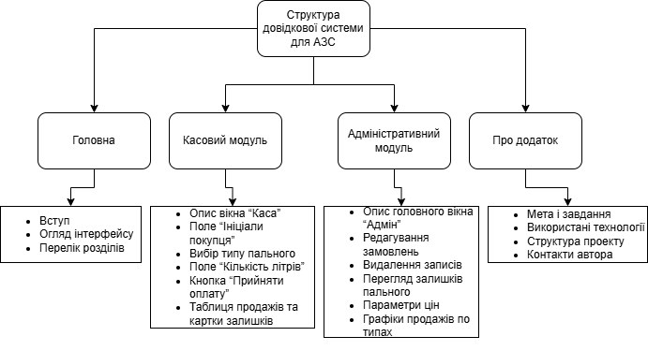

Рисунок 3.1 – Структура довідкової системи

Обраний інструмент для створення довідки

Для створення довідкової системи до React-застосунку «АЗС» було обрано HelpNDoc — зручний редактор, який дозволяє швидко й без зайвих зусиль формувати багатоформатну документацію. Практично одразу після встановлення можна переходити до написання тексту й вставки скріншотів інтерфейсу: вбудований редактор нагадує звичний текстовий процесор, але водночас автоматично генерує структуру «Зміст — Індекс — Пошук», налаштування якої в інших інструментах потребує значно більше часу.

HelpNDoc підтримує експорт у HTML, CHM, PDF та Word одним натисканням кнопки, тож після завершення роботи над контентом отримав готовий пакет HTML-сторінок, який просто скопіював до папки public/help React-проєкту, а також файл AZS_help.chm для офлайн-версії довідки в Windows. Окремо є можливість легко додавати внутрішні якорі та гіперпосилання: опис кожного елемента інтерфейсу оформив як окремий підрозділ із власним id, що потім дозволило відкривати довідку одразу на відповідному файлі.

Також завдяки HelpNDoc процес створення, повторного редагування й тестування довідки пройшов дуже швидко: не довелося вручну правити жодного рядка HTML або JSON-індексу, і водночас отримав сучасний, адаптивний дизайн довідкових сторінок із готовим полем пошуку та зручною навігацією.

Підключення довідкової системи до додатку

Інтеграція довідкової системи в React додаток «АЗС» здійснюється за наступним сценарієм:

**Розміщення згенерованих HTML-файлів**

Після створення довідки в HelpNDoc у режимі експорту HTML отримуємо папку з файлами index.html, cashier.html, admin.html, about.html та супутніми ресурсами. Цю папку скопіював до каталогу public/help/ React-проєкту, дивись рисунок 5.1. Сервер доставки статичних файлів автоматично зможе їх віддавати за URL /help/<ім’я-файлу>.html.

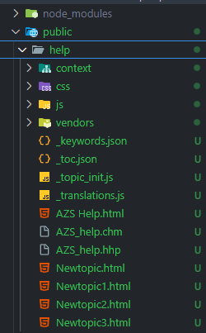

Рисунок 5.1 – Структура папки public/help

**Утиліта відкриття довідки**

Щоб не дублювати в кожному компоненті логіку побудови URL і відкриття вікна, створено невеликий модуль, дивись лістинг 5.1:

Лістинг 5.1 – Модуль для побудови URL

// src/utils/openHelp.js

/**

* Відкриває довідку на певній сторінці і, за потреби, на конкретному якорі

*/

export function openHelp(topic = 'index', anchor = '') {

let url = `${process.env.PUBLIC_URL}/help/${topic}.html`;

if (anchor) url += `#${anchor}`;

window.open(url, '_blank', 'width=900,height=700');

}

Відкриває довідку на певній сторінці і, за потреби, на конкретному якорі

Ця функція формує правильний шлях до сторінки довідки, додає хеш-якір і відкриває в новому вікні браузера з розмірами 900×700 пікселів, дивись рисунок 5.2.

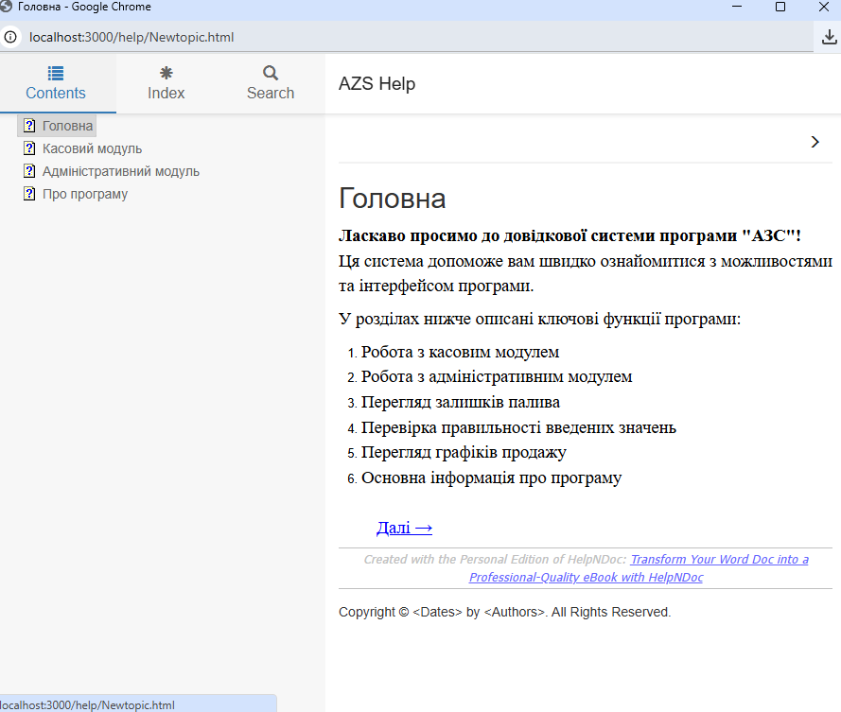

Рисунок 5.2 – Вікно довідки

**Додавання клавіші “?” у компонентах**

У кожному React-компоненті, у касовому модулі, поруч із заголовком та важливими полями виводимо кнопку “?”, яка викликає openHelp, дивись лістинг 5.2, та дивись рисунок 5.3 – 5.4:

Лістинг 5.2 – Демонстрація виклику openHelp

// src/components/CashierModule.jsx

import React from 'react';

import { openHelp, openHelp as openHelpAnchor } from '../utils/openHelp';

export default function CashierModule() {

// ... існуючий JSX

return (

<div className="cashier-container">

<div className="cashier-left">

<h2 style={{ textAlign: 'center' }}>

Касовий модуль

<button

onClick={() => openHelp('cashier')}

style={{ marginLeft: 8, fontSize: '0.8em' }}

>?</button>

</h2>

<label>

Ініціали покупця

<button

onClick={() => openHelp('cashier', '')}

style={{ marginLeft: 4, fontSize: '0.8em' }}

>?</button>

</label>

<input /* ... */ />

{/* інші поля з аналогічними кнопками */}

</div>

{/* права частина з картками залишків */}

</div>

);

}

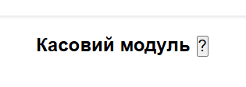

Рисунок 5.3 – Кнопка “?” для переходу до довідки цього модуля

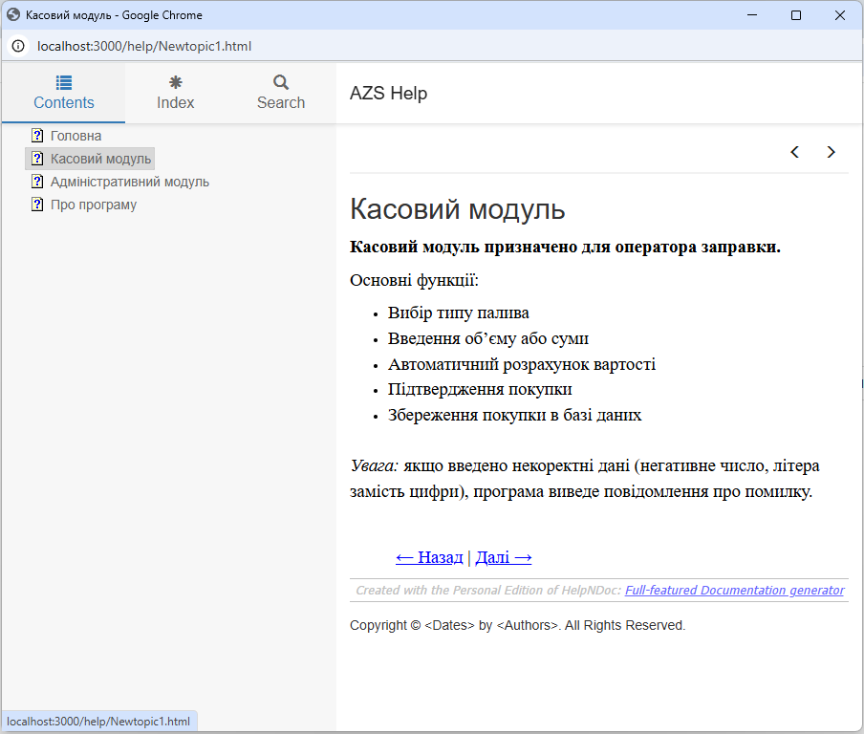

Рисунок 5.4 – Демонстрація переходу на довідку цього модуля після натискання по кнопці

Висновок

Ознайомився з підходами до створення файлів довідкової системи та вбудовування її в програмні продукти.

Список використаних джерел

1. Документація React.js — <https://reactjs.org/>
2. Документація HelpNDoc — <https://www.helpndoc.com/>
3. Стайлгайд React Router — <https://reactrouter.com/>